**Bezdarba situācija valstī**

**2015.gada februāris**

|  |
| --- |
| Saturs  1. Situācijas raksturojums 1  1.1. Reģistrētā bezdarba līmenis un bezdarbnieku skaits Latvijā 1  1.2. Bezdarbnieka statistiskais portrets 3  1.3. Brīvās darbvietas valstī 10  1.4. Darbvietu skaita samazinājumi un palielinājumi 12  2. Informācija par NVA īstenotajiem pasākumiem 12  3. NVA klientu interese par darbu ārzemēs 14 |

# Situācijas raksturojums

|  |
| --- |
| * NVA uzskaitē 2015.gada sākumā bija **82 027**, bet februāra beigās – 87 873 bezdarbnieki. * **2015.gada 2 mēnešos NVA vidēji mēnesī tika reģistrētas 1 856 brīvās darbvietas** (2014.gadā – 2 023, 2013.gadā – 2 524, 2012.gadā – 1 603). NVA reģistrēto **vakanču skaits 2015.g. februāra beigās 4,1 tūkst.** * 2015.gadā **darbā iekārtojušies 7 697 bezdarbnieki**, no kuriem 3 068 (39,9%) bezdarbnieki ir iekārtojušies darbā pēc kāda aktīvā pasākuma pabeigšanas (izņemot KPP informatīvās dienas). * **Visvairāk NVA reģistrēto bezdarbnieku ir vienkāršās profesijās** (palīgstrādnieki, mazumtirdzniecības veikalu pārdevēji, apkopēji). * **Lielākais darbaspēka pieprasījums** (pēc NVA reģistrēto vakanču skaita) 2015.gada februārī bija apstrādes rūpniecības, transporta un uzglabāšanas, kā arī vairumtirdzniecības un mazumtirdzniecības nozarē. |

## Reģistrētā bezdarba līmenis un bezdarbnieku skaits Latvijā

Reģistrētā bezdarba līmenis valstī 2015.gada februāra beigās bija **9,1%** (reģistrēto bezdarbnieku īpatsvars ekonomiski aktīvo iedzīvotāju kopskaitā).

|  |  |
| --- | --- |
| Zemākais bezdarba līmenis 2015.gada februārī reģistrēts Rīgas reģionā – **5,6%,** augstākais bezdarba līmenis bija Latgales reģionā – **18,8%**. Kurzemes reģionā bezdarba līmenis bija **11,5%**, Zemgales reģionā – **9,3%** un Vidzemes reģionā – **10,6%**. Februārī, salīdzinot ar iepriekšējo mēnesi, bezdarba līmenis Latgales un Zemgales reģionā **palielinājies** par 0,3 %punktiem, Vidzemes reģionā par 0,2 %punktiem, savukārt Rīgas un Kurzemes reģionā par 0,1 %punktu. |  |

Valsts lielākajās pilsētās bezdarba līmenis 2015.gada februārī bija: Rīgā – **5,2%**, Jūrmalā – **6,3%,** Jelgavā – **7,1%**, Valmierā – **7,5%**, Ventspilī – **9,3%**, Daugavpilī – **10,6%,** Jēkabpilī – **11,6%,** Liepājā – **12,9%,** Rēzeknē – **16,3%**. Februārī reģistrētā bezdarba līmenis **palielinājies** Rēzeknē par 0,5 %punktiem, Daugavpilī un Jēkabpilī par 0,4 %punktiem, Valmierā par 0,3 %punktiem, Jelgavā par 0,2 %punktiem, Rīgā par 0,1 %punktu. Bezdarba līmenis Jūrmalas un Ventspils pilsētā saglabājies nemainīgs. Savukārt bezdarba līmeņa **samazinājums par 0,1 %punktu** vērojams Liepājas pilsētā, kas saistāms ar to, ka uzņēmums "KVV Liepājas metalurgs" atsācis ražošanu (šā gada februārī 105 reģistrētie bezdarbnieki informēja NVA, ka uzsākuši darba attiecības "KVV Liepājas metalurgs").

*Reģistrētā bezdarba līmenis perioda beigās, %*

|  |  |  |  |  |  |  |  |  |  |  |  |  |
| --- | --- | --- | --- | --- | --- | --- | --- | --- | --- | --- | --- | --- |
|  | *Mēneši* | | | | | | | | | | | |
| *Gadi* | Jan | Feb | Mar | Apr | Mai | Jūn | Jūl | Aug | Sep | Okt | Nov | Dec |
| **2008** | 5,0 | 5,0 | 4,9 | 4,8 | 4,8 | 4,9 | 5,1 | 5,2 | 5,3 | 5,6 | 6,1 | 7,0 |
| **2009** | 8,3 | 9,5 | 10,7 | 11,0 | 11,3 | 11,5 | 11,8 | 12,3 | 13,2 | 14,1 | 15,1 | 16,0 |
| **2010** | 16,6 | 17,1 | 17,3 | 16,7 | 16,2 | 15,6 | 15,3 | 15,0 | 14,6 | 14,3 | 14,3 | 14,3 |
| **2011** | 14,5 | 14,5 | 14,4 | 13,9 | 13,2 | 12,6 | 12,1 | 11,8 | 11,6 | 11,5 | 11,5 | 11,5 |
| **2012** | 11,7 | 11,8 | 11,7 | 11,3*/  12,9** | 12,3 | 11,9 | 11,6 | 11,3 | 11,0 | 10,7 | 10,6 | 10,5 |
| **2013** | 10,9 | 10,9 | 10,8 | 10,4 | 9,9 | 9,6 | 9,5 | 9,3 | 9,1 | 9,1 | 9,3 | 9,5 |
| **2014** | 9,8 | 9,9 | 9,8 | 9,6 | 9,1 | 8,9 | 8,6 | 8,4 | 8,2 | 8,2 | 8,3 | 8,5 |
| **2015** | 9,0 | **9,1** |  |  |  |  |  |  |  |  |  |  |
| * Reģistrētā bezdarba līmenis valstī 2012.gada aprīļa beigās bija 11,3% (bezdarbnieku īpatsvars ekonomiski aktīvo iedzīvotāju kopskaitā pirms CSP veiktā pārrēķina atbilstoši tautas skaitīšanas datiem). Valstī bezdarba līmenis salīdzinājumā ar 2012.gada martu samazinājās par 0,4 %punktiem. | | | | | | | | | | | | |
| ** Ņemot vērā aktualizēto ekonomiski aktīvo iedzīvotāju skaitu, bezdarba līmenis 2012. gada aprīļa beigās ir 12,9 %, kas ir par 1,6  %punktiem augstāks, nekā rēķinot pēc iepriekš izmantotā ekonomiski aktīvo iedzīvotāju skaita. CSP aktualizētais ekonomiski aktīvo iedzīvotāju skaits tiks izmantots bezdarba līmeņa aprēķināšanai 2012.gada aprīlī un turpmākos mēnešos. | | | | | | | | | | | | |

2015.gada februāra beigās Nodarbinātības valsts aģentūrā (turpmāk – NVA) reģistrēti **87 873** bezdarbnieki. Mēneša laikā reģistrēto bezdarbnieku skaits valstī ir palielinājies par **1 627** cilvēkiem.

*Bezdarbnieku skaits (uz mēneša beigām)*

|  |  |  |  |  |  |  |  |  |  |  |  |  |
| --- | --- | --- | --- | --- | --- | --- | --- | --- | --- | --- | --- | --- |
|  | *Mēneši* | | | | | | | | | | | |
| *Gadi* | Jan | Feb | Mar | Apr | Mai | Jūn | Jūl | Aug | Sep | Okt | Nov | Dec |
| **2008** | 53325 | 53429 | 52806 | 52897 | 52213 | 54012 | 55436 | 56333 | 57644 | 61049 | 67065 | 76435 |
| **2009** | 90436 | 103731 | 116768 | 123127 | 126595 | 129269 | 132519 | 137586 | 147754 | 157897 | 169236 | 179235 |
| **2010** | 186295 | 192032 | 194253 | 189881 | 183476 | 176879 | 173301 | 169676 | 165386 | 162497 | 161816 | 162463 |
| **2011** | 164551 | 164880 | 163454 | 157857 | 149600 | 142428 | 137638 | 134175 | 131659 | 130541 | 130240 | 130296 |
| **2012** | 132575 | 133413 | 132158 | 127783 | 121994 | 117606 | 114689 | 111542 | 108322 | 105670 | 104414 | 104052 |
| **2013** | 107488 | 107687 | 107063 | 102760 | 97769 | 94754 | 92975 | 91202 | 89435 | 89616 | 91619 | 93321 |
| **2014** | 96762 | 97736 | 96496 | 92010 | 87780 | 85296 | 83163 | 80938 | 79104 | 79183 | 79869 | 82027 |
| **2015** | 86246 | **87873** |  |  |  |  |  |  |  |  |  |  |

Bezdarbnieka statuss 2015.gada februārī **piešķirts 8 988** personām, tas ir par – 2 793 personām jeb 23,7% mazāk nekā 2015.gada janvārī un par 306 personām jeb 3,5% vairāk nekā attiecīgajā periodā pirms gada (joprojām var novērot sezonas darbu veicēju pieplūdumu, tomēr, salīdzinot ar iepriekšējo mēnesi vērojams vērā ņemams samazinājums). Savukārt bezdarbnieka statusu 2015.gada februārī **zaudējušas** **7 369** personas, tas ir par 207 cilvēkiem jeb 2,7% mazāk nekā mēnesi iepriekš un par 385 personām jeb 5,0% mazāk, salīdzinot ar 2014.gada februāri.

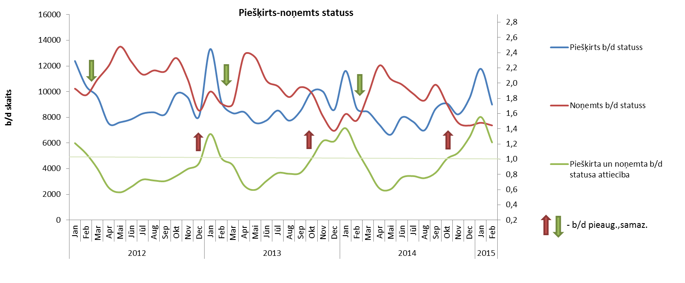

|  |  |
| --- | --- |
| Š.g. februārī, salīdzinot ar iepriekšējo mēnesi, visos reģionos ir samazinājies personu skaits, kas ieguvušas bezdarbnieka statusu.  Lielākais bezdarbnieka statusa piešķiršanas skaits 2015.gada februārī sadalījumā pēc pēdējās nodarbošanās (profesijas): palīgstrādnieks – 407, mazumtirdzniecības veikala pārdevējs – 288, pārdevējs konsultants – 176, būvstrādnieks – 173, apkopējs – 169, kravas automobiļa vadītājs – 154, ēku celtnieks – 115. |  |
| Bezdarbnieka statusu 2015.gada janvārī – februārī **zaudējušas 14 945 personas,** no tām **darbā iekārtojušies** **7 697** (51,5%) bezdarbnieki – (*zaudējušas bezdarbnieka statusu ar iemeslu ‘’ Kļuvis par darba ņēmēju, pašnodarbināto’’*). **Nav pildījušas bezdarbnieka pienākumus – 5 903** (39,5%) personas. |  |

## Bezdarbnieka statistiskais portrets

No reģistrēto bezdarbnieku kopskaita (87 873) 2015.gada februāra beigās 53,2% (skaits – 46 759) bija sievietes un 46,8% (skaits – 41 114) vīrieši. Var novērot, ka vīriešu īpatsvars pieaug ziemas mēnešos, kas var tikt skaidrots ar viņu lielāku iesaisti sezonas darbu veikšanā.

2015.gada februāra beigās puse reģistrēto bezdarbnieku ir ar bezdarba ilgumu līdz 6 mēnešiem – 44 443 jeb 50,6% un mēneša laikā bezdarbnieku skaits šajā grupā pieaudzis par 1 525 jeb par 3,6%. Vidējais bezdarba ilgums 2015.gada februāra beigās ir 179 dienas jeb nepilni 6 mēneši, kas, salīdzinot ar atbilstošo periodu pirms gada, ir par 21 dienu mazāk.

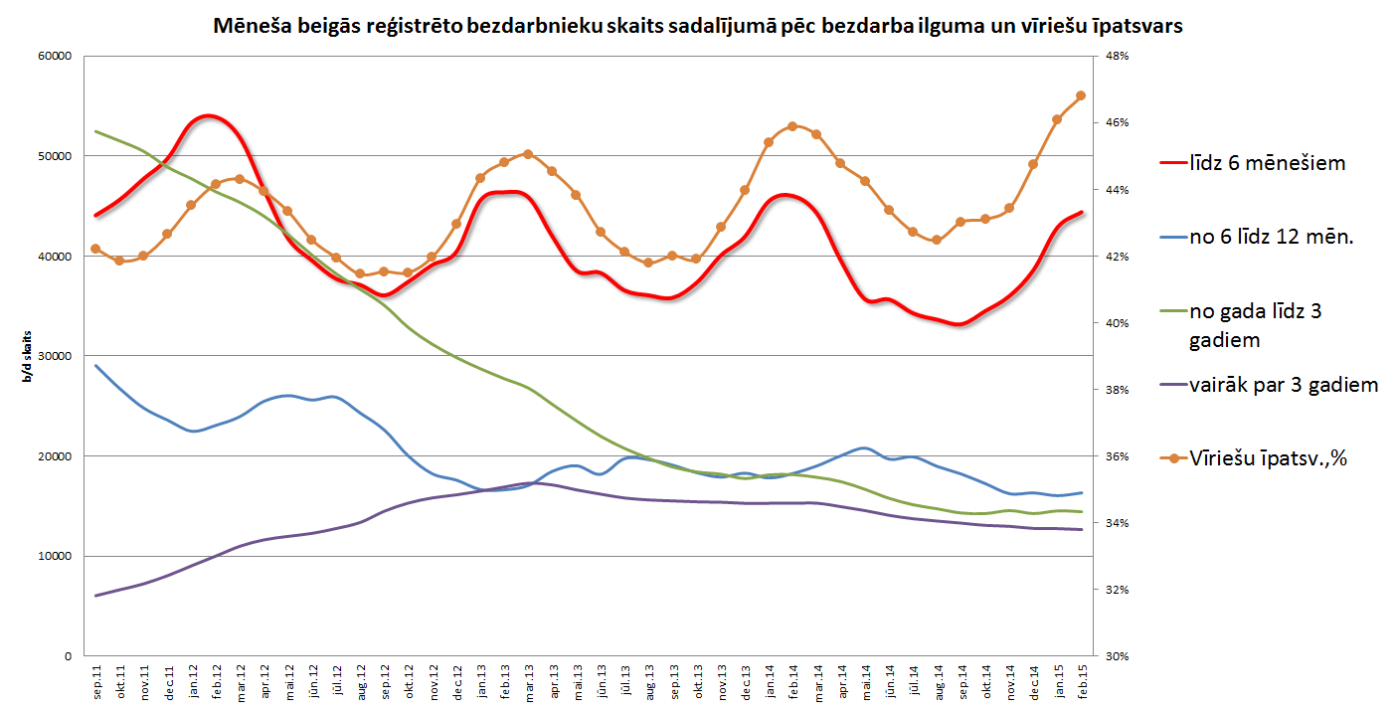

|  |  |
| --- | --- |
| Reģistrēto bezdarbnieku skaits sadalījumā pa profesijām pēc pēdējās nodarbošanās 2015.gada februāra beigās (lielākais skaits): palīgstrādnieks **4 956** (6%), mazumtirdzniecības veikala pārdevējs – **3 190** (4%), apkopējs – **2 250** (3%). Salīdzinot ar iepriekšējo mēnesi, lielākais **samazinājums** ir bezdarbnieku skaitā, kam pēdējā nodarbošanās profesija bija palīgstrādnieks – 109, kravas automobiļa vadītājs – 90, betonētājs – 81, būvstrādnieks – 68, ēku celtnieks – 52, sētnieks – 43, krāsotājs – 37, pārdevējs konsultants – 30.  Savukārt lielākais pieaugums bezdarbnieku skaitā, sadalījumā pēc pēdējās nodarbošanās ir: mazumtirdzniecības veikala pārdevējs – 29, siltumnīcas strādnieks – 24, slaucējs–16, mazumtirdzniecības veikala vadītājs –13, apsargs – 12, bufetes pārdevējs – 12, konditora palīgs – 11, sliežu ceļu montieris – 11, datu ievades operators – 10. |  |

Reģistrēto bezdarbnieku kopskaitā 2015.gada februāra beigās lielāko īpatsvaru veido bezdarbnieki **ar profesionālo izglītību – 37,4%**, kas lielākoties (72%) ir vecumā virs 40 gadiem.

Ar sabiedrības novecošanu, arī bezdarbnieku vecuma struktūrā iezīmējas līdzīgas tendences – salīdzinājumā ar 2014.gada atbilstošo periodu bezdarbnieku īpatsvars vecumā 55 gadi un vairāk pieaudzis par 1,3 %punktiem.

|  |  |
| --- | --- |
|  |  |

Lielākais reģistrēto bezdarbnieku īpatsvara samazinājums ar augstāko izglītību sadalījumā pa profesiju grupām 2015.gada 28.februārī, salīdzinot ar gada sākumu, ir skolotāja un jurista profesijās, savukārt īpatsvara samazinājums bezdarbniekiem ar profesionālo izglītību ir grāmatveža un pavāra profesijā.

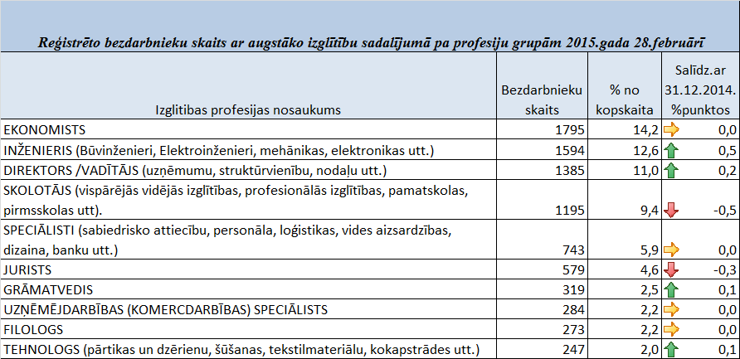

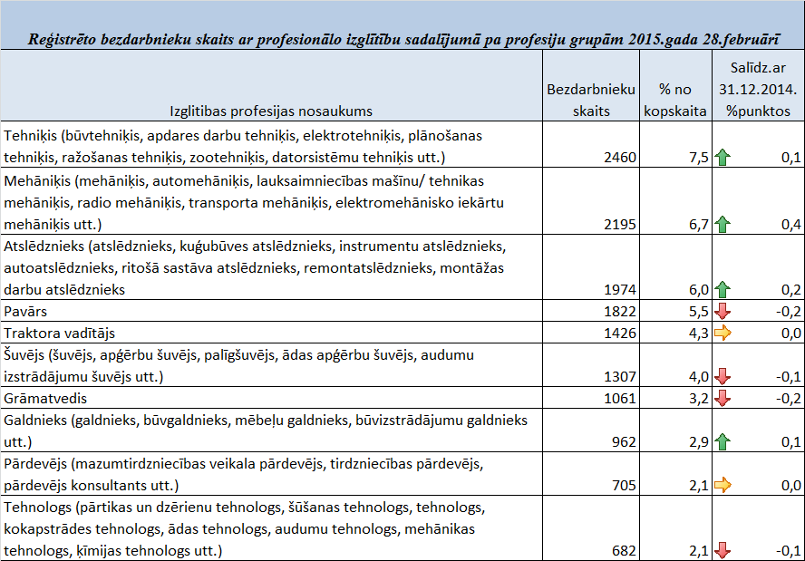

2015.gada februāra beigās lielākās mērķgrupas no bezdarbnieku kopskaita ir bezdarbnieki vecumā **50 gadi un vairāk** – 36,4% un **ilgstošie bezdarbnieki** – 30,8%. Salīdzinot ar attiecīgo periodu pirms gada, bezdarbnieku vecumā 50 gadi un vairāk **palielinājies** par 0,5 %punktiem, savukārt ilgstošo bezdarbnieku īpatsvars **samazinājies** par 3,4 %punktiem.

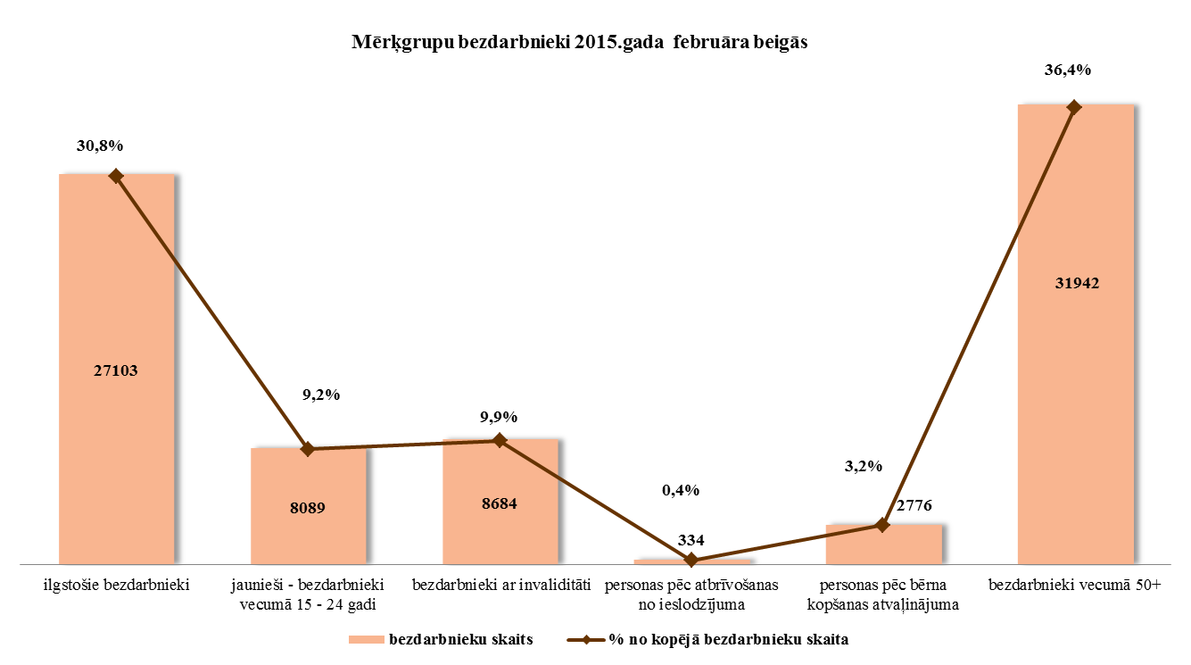

***Ilgstošie bezdarbnieki***

|  |  |
| --- | --- |
| 2015.gada februāra beigās NVA uzskaitē ir bijuši **27 103 ilgstošie bezdarbnieki**, kas ir **30,8%** no kopējā reģistrēto bezdarbnieku skaita.  Ilgstošo bezdarbnieku kopskaitā 51,6% bija bezdarbnieki vecumā 50 gadi un vairāk, 17,1% – bezdarbnieki ar invaliditāti, 2,9 % – jaunieši bezdarbnieki (15 – 24 gadi). Gada griezumā – salīdzinot ar iepriekšēja gada attiecīgo periodu, jauniešu bezdarbnieku īpatsvars ilgstošo kopskaitā **samazinājies** par 0,8 %punktiem, savukārt bezdarbnieku vecumā 50 gadi un vairāk **palielinājies** par 3,2 %punktiem, bet invalīdu īpatsvars par 1,9 %punktiem. |  |

Vidējais bezdarba ilgums 2015.gada februāra beigās ilgstošajiem bezdarbniekiem – 992 diena jeb ~ 2,7 gadi. Salīdzinājumam: 2014.gada februāra beigās – vidējais bezdarba ilgums bija 989 dienas. Lielākais ilgstošo bezdarbnieku skaits sadalījumā pa profesijām pēc pēdējās nodarbošanās 2015.gada februāra beigās: palīgstrādnieks – 2 236, mazumtirdzniecības veikala pārdevējs 940, apkopējs – 851, sētnieks – 497, aprūpētājs – 397, apkures/krāšņu kurinātājs – 264, kokapstrādes operators – 233, gadījuma darbu strādnieks – 223, apsargs – 214.

*Ilgstošo bezdarbnieku īpatsvars reģionos no kopējā bezdarbnieku skaita reģionā (28.02.2015.)*

|  |  |
| --- | --- |
|  | Lielākais ilgstošo bezdarbnieku īpatsvars ir vērojams Latgales reģionā (51,3 %), bet mazākais - Rīgas reģionā (16,0 %). Salīdzinot ar 2015.gada sākumu, ilgstošo bezdarbnieku skaits pieaudzis Latgales reģionā par 171 personām un Zemgalē par 7. Savukārt lielākais ilgstošo bezdarbnieku skaita samazinājums vērojams Kurzemes reģionā – 102 personas jeb 2,6%. |

2015.gada 2 mēnešos NVA organizētajos aktīvajos nodarbinātības pasākumos (t.sk. KPP) piedalījušies 5 755 ilgstošie bezdarbnieki (viens cilvēks var būt piedalījies vairākās aktivitātēs). Janvārī – februārī dalību pasākumos uzsāka 4 810 ilgstošie bezdarbnieki. 2015.gada februārī NVA organizētajos aktīvajos nodarbinātības pasākumos piedalījušies 4 433 ilgstošie bezdarbnieki, no tiem februārī dalību pasākumos uzsāka 3 341 ilgstošie bezdarbnieki.

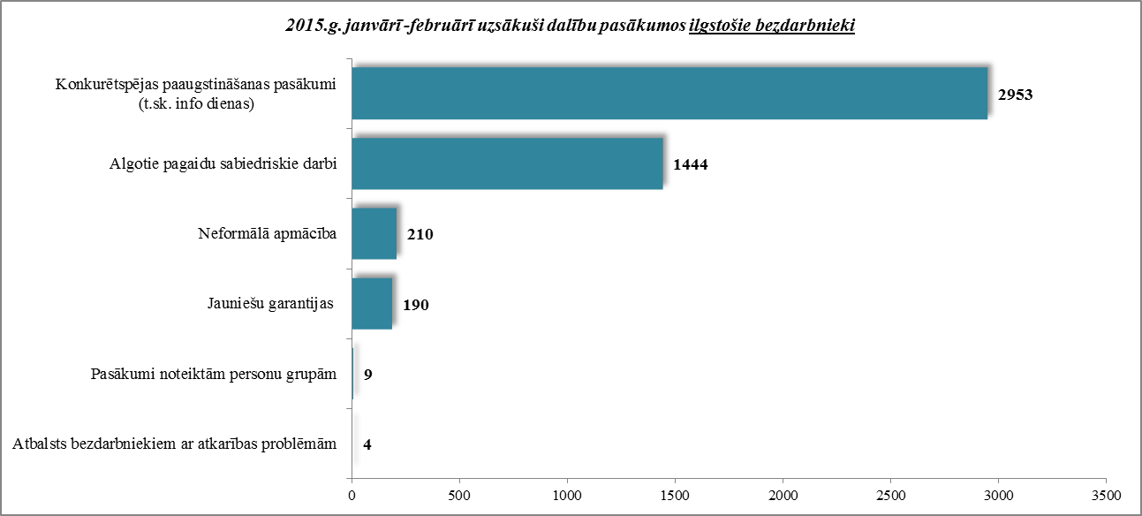

Karjeras konsultācijas 2015.gada janvārī – februārī saņēmuši 1 437 ilgstošie bezdarbnieki.

2015.gada 2 mēnešos darbā iekārtojušies 1 447 ilgstošie bezdarbnieki, no kuriem 1 200 (82,9%) ilgstošie bezdarbnieki ir iekārtojušies darbā, pēc kāda aktīvā pasākuma pabeigšanas (izņemot KPP informatīvās dienas).

***Jaunieši bezdarbnieki***

|  |  |
| --- | --- |
| 2015.gada februāra beigās **8 089** jeb 9,2% no bezdarbnieku kopskaitabija **jaunieši bezdarbnieki** (15 – 24 gadi). Savukārt **18 263** jeb 20,8% no bezdarbnieku kopskaitabija bezdarbnieki vecumā no 15 līdz 29 gadiem.  Jauniešu bezdarbnieku kopskaitā 9,7% bija ilgstošie bezdarbnieki, 10,0% – personas pēc bērna kopšanas atvaļinājuma, 3,8% personas ar invaliditāti. Salīdzinot ar iepriekšējā gada atbilstošo periodu, jauniešu bezdarbnieku kopskaitā ir **samazinājums** ilgstošo bezdarbnieku īpatsvarā par 3,5 %punktiem, bet **pieaugums** vērojams personu pēc bērna kopšanas īpatsvarā – 0,3 %punkti un personu ar invaliditāti īpatsvarā – 0,3 %punkti. |  |

Lielākais jauniešu (15 – 24 gadi) bezdarbnieku īpatsvars ir ar vispārējo vidējo (31,0%), pamatizglītību (28,1%) un profesionālo izglītību (26,9%). Vidējais bezdarba ilgums 2015.gada februāra beigās jauniešiem bezdarbniekiem – 106 dienas ~ 3 mēneši (2014.gada februāra beigās 115 dienas).

Lielākais jauniešu bezdarbnieku skaits sadalījumā pa profesijām pēc pēdējās nodarbošanās 2015.gada februāra beigās: palīgstrādnieks – 368, pārdevējs konsultants – 290, mazumtirdzniecības veikala pārdevējs – 271, viesmīlis – 132, būvstrādnieks – 130, pavārs – 100, ceļa būves palīgstrādnieks – 86, kasieris – 82, bārmenis – 68.

2015.gada 2 mēnešos NVA organizētajos aktīvajos nodarbinātības pasākumos (t.sk. KPP) piedalījušies 3 266 jaunieši bezdarbnieki (viens cilvēks var būt piedalījies vairākās aktivitātēs). Janvārī – februārī dalību pasākumos uzsāka 2 529 jaunieši bezdarbnieki. 2015.gada februārī NVA organizētajos aktīvajos nodarbinātības pasākumos piedalījušies 2 095 jaunieši bezdarbnieki, no tiem februārī dalību pasākumos uzsāka 1 479 jaunieši bezdarbnieki.

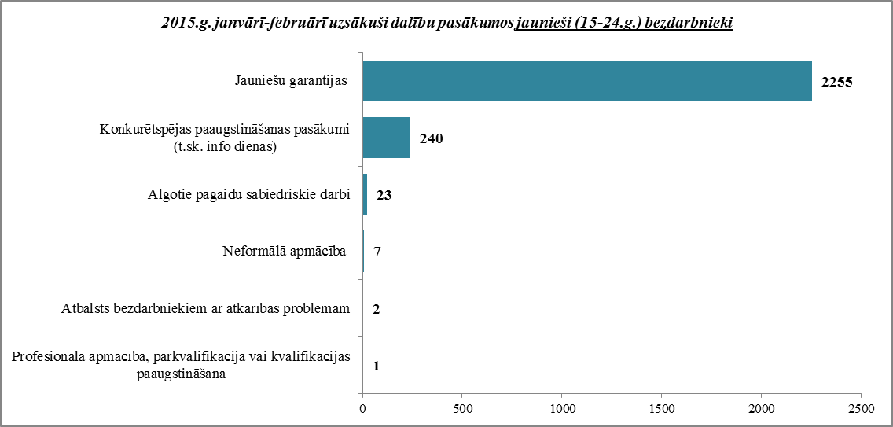

Karjeras konsultācijas 2015.gada janvārī – februārī saņēmuši 575 jaunieši vecumā no 15 – 24 gadiem.

2015.gada 2 mēnešos darbā iekārtojušies 979 jaunieši bezdarbnieki, no kuriem 279 (28,5%) jaunieši bezdarbnieki ir iekārtojušies darbā, pēc kāda aktīvā pasākuma pabeigšanas (izņemot KPP informatīvās dienas).

2015.gada februāra beigās 10 174 jeb 11,6% no bezdarbnieku kopskaita bija bezdarbnieki **vecumā no 25 līdz 29 gadiem**. Bezdarbnieku (25 – 29 gadi) kopskaitā 15,6% bija ilgstošie bezdarbnieki, 9,1% – personas pēc bērna kopšanas atvaļinājuma, 4,4% personas ar invaliditāti. Salīdzinot ar iepriekšējā gada atbilstošo periodu, bezdarbnieku (25 – 29 gadi) kopskaitā ir samazinājums ilgstošo bezdarbnieku īpatsvarā par 3,8 %punktiem, bet pieaugums vērojams personu pēc bērna kopšanas īpatsvarā – 0,9 %punkti un personu ar invaliditāti īpatsvarā – 0,3 %punkti.

Lielākais bezdarbnieku (25 – 29 gadi) īpatsvars ir ar vispārējo vidējo (25,3%), pamatizglītību (23,9%) un augstāko izglītību (23,7%). Vidējais bezdarba ilgums 2015.gada februāra beigās bezdarbniekiem (25 – 29 gadi) – 130 dienas ~ 4 mēneši (2014.gada februāra beigās 142 dienas).

Lielākais bezdarbnieku (15 – 29) skaits sadalījumā pa profesijām pēc pēdējās nodarbošanās 2015.gada februāra beigās: mazumtirdzniecības veikala pārdevējs – 403, palīgstrādnieks – 399, pārdevējs konsultants – 284, būvstrādnieks – 152, ceļa būves palīgstrādnieks – 118, apkopējs – 110, klientu apkalpošanas speciālists – 101, projekta vadītājs – 100, administrators – 96.

2015.gada 2 mēnešos darbā iekārtojušies 1 305 bezdarbnieki (15 – 29 gadi), no kuriem 473 (36,2%) bezdarbnieki ir iekārtojušies darbā, pēc kāda aktīvā pasākuma pabeigšanas (izņemot KPP informatīvās dienas).

***Bezdarbnieki ar invaliditāti***

|  |  |
| --- | --- |
| NVA 2015.gada februāra beigās reģistrēti **8 684 bezdarbnieki ar invaliditāti**, kas ir **9,9 %** no kopējā reģistrētā bezdarbnieku skaita valstī.  2015.gada februāra beigās vairāk nekā puse (53,2%) no reģistrētajiem bezdarbniekiem ar invaliditāti ir ilgstošie bezdarbnieki. Tāpat vairāk nekā puse (56,8%) no reģistrētajiem bezdarbniekiem ar invaliditāti ir bezdarbnieki vecumā 50 un vairāk gadu, jaunieši bezdarbnieki ir 3,6% no reģistrētajiem bezdarbniekiem ar invaliditāti. Gada griezumā, salīdzinot ar iepriekšēja gada attiecīgo periodu, ilgstošo bezdarbnieku īpatsvars personu ar invaliditāti kopskaitā **samazinājies** par 0,5 %punktiem, savukārt bezdarbnieku vecumā 50 gadi un vairāk **palielinājies** par 0,4 %punktiem. |  |

Vidējais bezdarba ilgums 2015.gada februāra beigās bezdarbniekiem ar invaliditāti – 411 dienas ~ 1,1 gads (2014.gada februāra beigās – 415 dienas). Lielākais bezdarbnieku ar invaliditāti skaits sadalījumā pa profesijām pēc pēdējās nodarbošanās 2015.gada februāra beigās: palīgstrādnieks – 605, apkopējs – 363,mazumtirdzniecības veikala pārdevējs – 341, sētnieks – 220, aprūpētājs – 113, automobiļa vadītājs – 111, pavārs – 105, šuvējs – 103, apkures/krāšņu kurinātājs – 87, apsargs – 86.

2015.gada 2 mēnešos NVA organizētajos aktīvajos nodarbinātības pasākumos (t.sk. KPP) piedalījušies 2 431 personas ar invaliditāti (viens cilvēks var būt piedalījies vairākās aktivitātēs). Janvārī – februārī dalību pasākumos uzsāka 1 713 bezdarbnieki ar invaliditāti. 2015.gada februārī NVA organizētajos aktīvajos nodarbinātības pasākumos piedalījušies 1 799 personas ar invaliditāti, no tiem februārī dalību pasākumos uzsāka 1 052 bezdarbnieki.

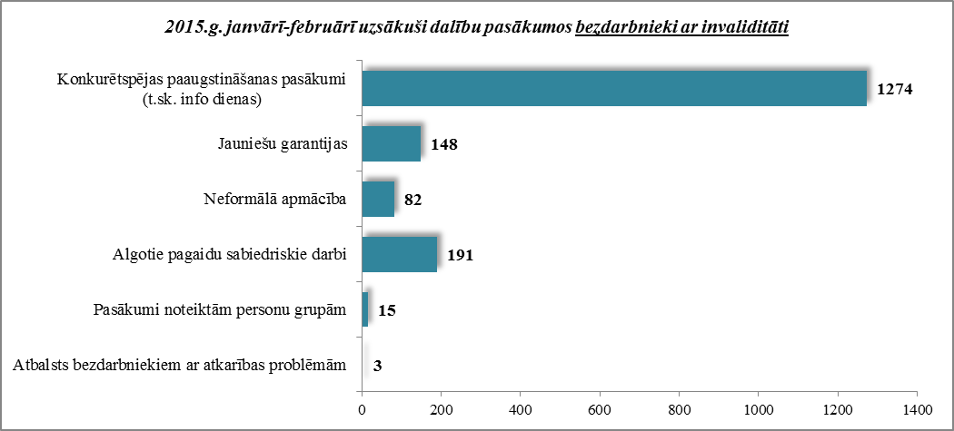

Karjeras konsultācijas 2015.gada janvārī – februārī saņēmušas 611 personas ar invaliditāti.

2015.gada 2 mēnešos darbā iekārtojušās 295 personas ar invaliditāti, no kurām 148 (50,2%) ir iekārtojušās darbā, pēc kāda aktīvā pasākuma pabeigšanas (izņemot KPP informatīvās dienas).

***Bezdarbnieki vecumā 50 gadi un vairāk***

|  |  |
| --- | --- |
| NVA 2015.gada februāra beigās reģistrēti **31 942 bezdarbnieki vecumā 50 gadi un vairāk**, kas ir **36,4 %** no kopējā reģistrētā bezdarbnieku skaita valstī.  2015.gada februāra beigās 43,8% no reģistrētajiem bezdarbniekiem vecumā 50 gadi un vairāk ir ilgstošie bezdarbnieki, bezdarbnieki ar invaliditāti 15,4%. Salīdzinot ar atbilstošo periodu pirms gada, ilgstošo īpatsvars bezdarbnieku 50 un vairāk gadu kopskaitā, samazinājies par 2,3 %punktiem.  Vidējais bezdarba ilgums 2015.gada februāra beigās bezdarbniekiem vecumā 50 gadi un vairāk – 278 dienas ~ 9 mēneši (2014.gada februāra beigās – 309 dienas). |  |

Lielākais bezdarbnieku vecumā 50 gadi un vairāk, skaits sadalījumā pa profesijām pēc pēdējās nodarbošanās 2015.gada februāra beigās: palīgstrādnieks – 2 096, apkopējs – 1 276, mazumtirdzniecības veikala pārdevējs – 1 062, sētnieks – 697, kravas automobiļa vadītājs – 562, automobiļa vadītājs – 475, aprūpētājs – 398, zivju apstrādātājs– 346.

2015.gada 2 mēnešos NVA organizētajos aktīvajos nodarbinātības pasākumos (t.sk. KPP) piedalījušies 8 069 bezdarbnieki vecumā 50 gadi un vairāk (viens cilvēks var būt piedalījies vairākās aktivitātēs). Janvārī – februārī dalību pasākumos uzsāka 7 513 bezdarbnieki vecumā 50 gadi un vairāk. 2015.gada februārī NVA organizētajos aktīvajos nodarbinātības pasākumos piedalījušies 5 065 bezdarbnieki vecumā 50 gadi un vairāk, no tiem februārī dalību pasākumos uzsāka 4 436 bezdarbnieki.

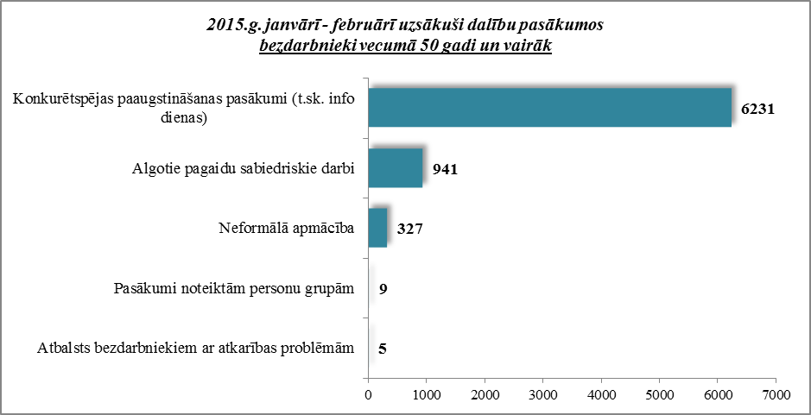

Karjeras konsultācijas 2015.gada janvārī – februārī saņēmušas 2 833 personas vecumā 50 gadi un vairāk.

2015.gada 2 mēnešos darbā iekārtojušies 1 801 bezdarbnieki vecumā 50 gadi un vairāk, no kuriem 854 (47,4%) bezdarbnieki ir iekārtojušies darbā, pēc kāda aktīvā pasākuma pabeigšanas (izņemot KPP informatīvās dienas).

## Brīvās darbvietas valstī

Reģistrēto bezdarbnieku skaits pārsniedz darba piedāvājumu skaitu. Uz katru brīvo darbvietu 2015.gada februārī pretendē **21 bezdarbnieks**.

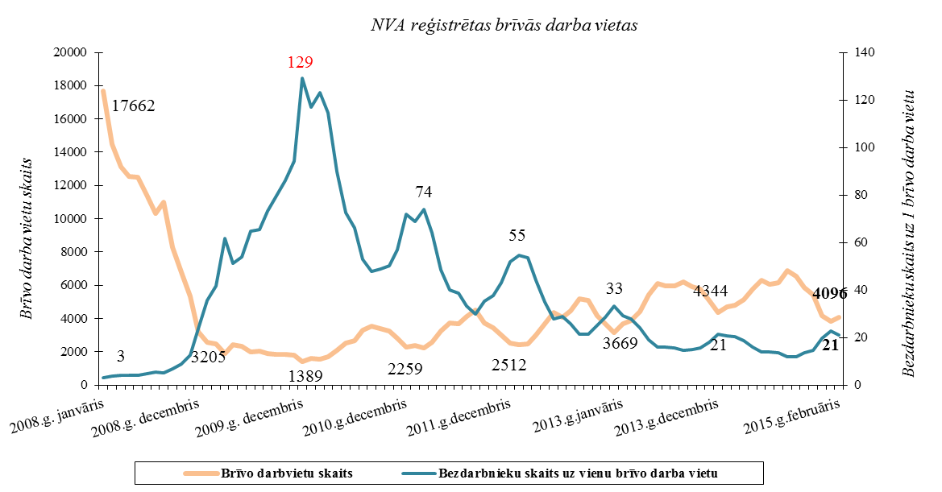

NVA 2015.gada februāra beigās bija reģistrētas **4 096** brīvās darbvietas. Salīdzinot ar 2015.gada janvāra beigām, brīvo darbvietu skaits **pieaudzis** par 282 darbvietām.

*Brīvo darbvietu skaits perioda beigās*

|  |  |  |  |  |  |  |  |  |  |  |  |  |
| --- | --- | --- | --- | --- | --- | --- | --- | --- | --- | --- | --- | --- |
|  | *Mēneši* | | | | | | | | | | | |
| *Gadi* | Jan | Feb | Mar | Apr | Mai | Jūn | Jūl | Aug | Sep | Okt | Nov | Dec |
| 2008 | 17662 | 14463 | 13111 | 12535 | 12517 | 11444 | 10321 | 11001 | 8304 | 6762 | 5337 | 3205 |
| 2009 | 2549 | 2477 | 1895 | 2409 | 2353 | 1998 | 2027 | 1875 | 1856 | 1836 | 1796 | 1389 |
| 2010 | 1594 | 1560 | 1696 | 2111 | 2533 | 2672 | 3279 | 3551 | 3395 | 3237 | 2837 | 2259 |
| 2011 | 2391 | 2234 | 2556 | 3264 | 3738 | 3674 | 4142 | 4508 | 3726 | 3452 | 3025 | 2512 |
| 2012 | 2430 | 2482 | 2987 | 3665 | 4364 | 4094 | 4448 | 5192 | 5073 | 4183 | 3675 | 3140 |
| 2013 | 3669 | 3878 | 4411 | 5425 | 6130 | 5938 | 5964 | 6209 | 5928 | 5758 | 5099 | 4344 |
| 2014 | 4689 | 4804 | 5121 | 5766 | 6286 | 6080 | 6140 | 6865 | 6564 | 5888 | 5451 | 4148 |
| **2015** | 3814 | **4096** |  |  |  |  |  |  |  |  |  |  |

NVA reģistrētās brīvās darbvietas 2015.gada februārī sadalījumā pa nozarēm (lielākais skaits): Apstrādes rūpniecībā (C) – **947** jeb 23% no reģistrēto vakanču kopskaita, Transports un uzglabāšana (H) – 789 (19%), Vairumtirdzniecība un mazumtirdzniecība; automobiļu un motociklu remonts (G) – 543 (13%), Izmitināšana un ēdināšanas pakalpojumi (I) – 322 (8%), Informācijas un komunikācijas pakalpojumi (J) – 250 (6%). Vislielākais reģistrēto darbvietu skaits ir **kvalificētiem strādniekiem un amatniekiem**, kā arī pakalpojumu un tirdzniecības darbiniekiem. Salīdzinot ar iepriekšējo mēnesi, vakanču skaits **samazinājies** **zemas kvalifikācijas profesijās**, savukārt **pieaugums** ir vērojams **augstas un vidējas kvalifikācijas profesijās**.



**Darba devēju pieprasītākās profesijas 2015.gada februārī (Top 10)**

|  |  |
| --- | --- |
|  |  |

|  |  |
| --- | --- |
|  | Salīdzinot ar iepriekšējo mēnesi, **augstas kvalifikācijas** profesijās visvairāk ir palielinājies pieprasījums pēc programmētāja, sistēmanalītiķa un pārdošanas speciālista. **Videjās kvalifikācijas** profesijās pēc kravas automobiļa vadītāja, pavāra un aprūpētāja. Savukārt **zemas kvalifikācijas** profesijās lielākais pieprasījuma pieaugums vērojams iesaiņotāja (roku darba), komplektētāja un būvstrādnieka specialitātēs. |

2015.gada februāri NVA reģistrētas 1 985 vakances, bet noņemtas 1 703 vakances. Līdz ar to sāk pieaugt kopējais brīvo vakanču skaits uz perioda beigām, kas mazina konkurenci uz vienu vakanci, kā arī veicina darbā iekārtošanos.

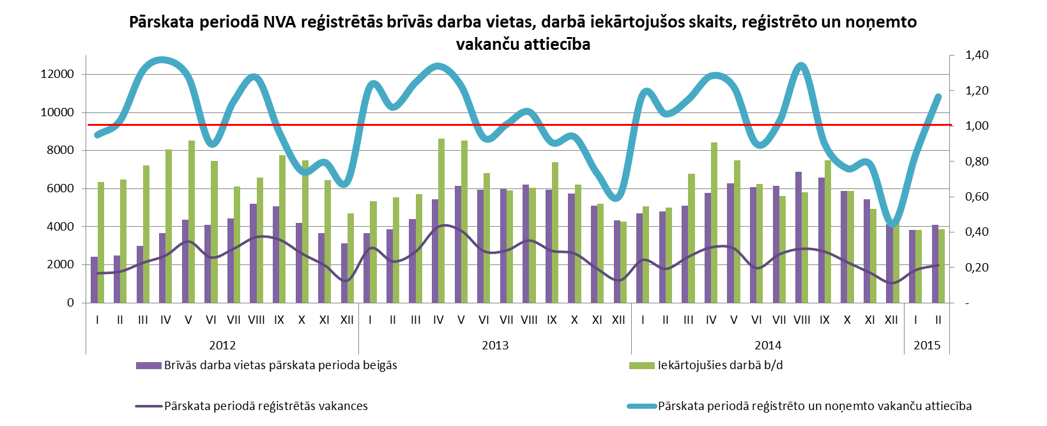

## Darbvietu skaita samazinājumi un palielinājumi

Latvijā pēc darba devēju iesniegtajiem paziņojumiem par darbinieku skaita izmaiņām uzņēmumos, darba devēji 2015.gadā prognozē 226 darbvietu samazinājumu, bet palielinājums plānots par 104 darbvietām.

*Darbinieku skaita palielinājumi/samazinājumi valstī kopā*

|  |  |  |  |  |  |  |  |  |  |  |  |  |
| --- | --- | --- | --- | --- | --- | --- | --- | --- | --- | --- | --- | --- |
| Ceturkšņi | **Palielinājums** | | | | | | **Samazinājums** | | | | | |
| *2013.gads* | | *2014.gads* | | ***2015.gads*** | | *2013.gads* | | *2014.gads* | | ***2015.gads*** | |
| Palielināšanas gadījumu skaits | Darbvietu skaits | Palielināšanas gadījumu skaits | Darbvietu skaits | Palielināšanas gadījumu skaits | Darbvietu skaits | Atlaišanas gadījumu skaits | Darbvietu skaits | Atlaišanas gadījumu skaits | Darbvietu skaits | Atlaišanas gadījumu skaits | Darbvietu skaits |
| I | 1 | 35 | 2 | 35 | **4** | **104** | 32 | 136 | 20 | 414 | **4** | **226** |
| II | 2 | 37 | 1 | 91 | 0 | 0 | 2 | 9 | 7 | 116 | 0 | 0 |
| III | 2 | 31 | 0 | 0 | 0 | 0 | 9 | 196 | 9 | 272 | 0 | 0 |
| IV | 0 | 0 | 0 | 0 | 0 | 0 | 23 | 521 | 9 | 623 | 0 | 0 |
| **KOPĀ:** | 5 | 103 | 3 | 126 | **4** | **104** | 87 | 862 | 45 | 1425 | **4** | **226** |

|  |  |
| --- | --- |
| No darba devējiem saņemtās prognozes par darbinieku skaita **samazinājumu sadalījumā pa profesijām/amatiem -** (lielākais skaits) 2015.gadā profesiju/amatu samazinājums tika plānots šādās profesijās: apkopējs, ēdināšanas uzņēmuma kasieris – pārdevējs, elektriķis, elektromehānisko iekārtu mehāniķis, pavārs, konditors, pavārs. |  |

No darba devējiem saņemtās prognozes par darbinieku skaita **palielinājumu sadalījumā pa profesijām -** (lielākais skaits) 2015.gadā tika plānots šādās profesijās*:* autobusa vadītājs, metālmateriālu metinātājs, rūpniecības iekārtu montieris, komplektētājs, iesaiņotājs (roku darba), metālmateriālu metinātājs.

# Informācija par NVA īstenotajiem pasākumiem

2015.gada 2 mēnešos NVA organizētajos aktīvajos nodarbinātības (t.sk. KPP) pasākumos piedalījušies 24,8 tūkst. bezdarbnieki (viens cilvēks var būt piedalījies vairākās aktivitātēs). Janvārī – februārī dalību uzsāka 22,4 tūkst. bezdarbnieki. 2015.gada februārī NVA organizētajos aktīvajos nodarbinātības pasākumos piedalījušies 15 096 bezdarbnieki, no tiem februārī dalību pasākumos uzsāka 12 763 bezdarbnieki.

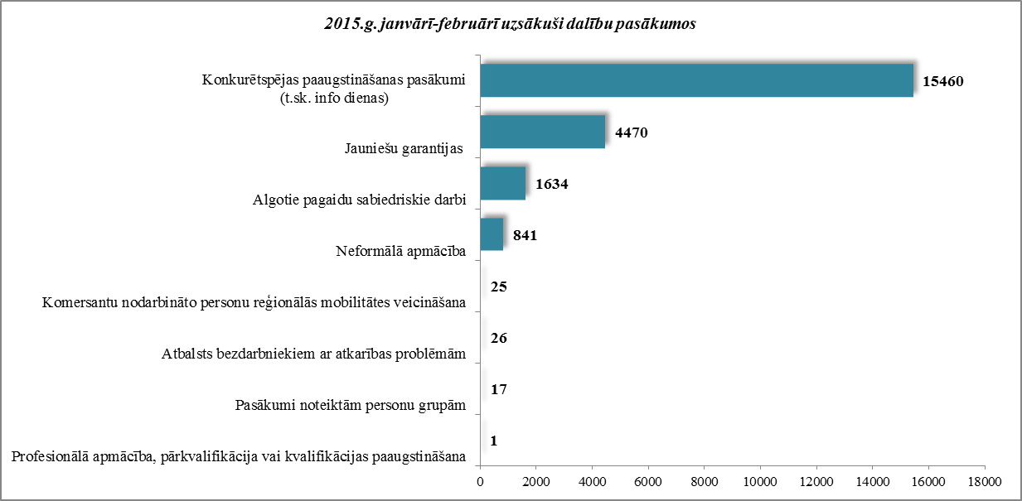

**2015.gada 2 mēnešos** karjeras konsultācijas saņēmušas **7 658** personas, no tām 6 744 bezdarbnieki un darba meklētāji.

|  |  |
| --- | --- |
| **2015.gada janvārī-februārī** darbā iekārtojušies **7 697** bezdarbnieki, no kuriem **3 068** (39,9%) bezdarbnieki ir iekārtojušies darbā pēc kāda aktīvā pasākuma pabeigšanas (izņemot KPP informatīvās dienas). |  |

**Iekārtojušies darbā 6 mēnešu laikā pēc apmācību pabeigšanas:**

* **41,2%** no bezdarbniekiem, kas ir **pabeiguši profesionālo apmācību, pārkvalifikāciju vai kvalifikācijas paaugstināšanu** laika posmā no 2013.gada 1.septembra līdz 2014.gada 31.augustam (kopā – 6 689 personas), 6 mēnešu laikā no apmācību pabeigšanas ir iekārtojušies darbā.
* **32,0%** no bezdarbniekiem, kas ir **pabeiguši neformālo apmācību** (bez valsts valodas programmas) laika posmā no 2013.gada 1.septembra līdz 2014.gada 31.augustam (kopā – 15 776 personas), 6 mēnešu laikā no apmācību pabeigšanas ir iekārtojušies darbā.
* **27,0%** no bezdarbniekiem, kas ir pabeiguši **neformālās izglītības programmas „Valsts valodas apguve”** no 2013.gada 1.septembra līdz 2014.gada 31.augustam (kopā – 3 277 personas), 6 mēnešu laikā no apmācību pabeigšanas ir iekārtojušies darbā.

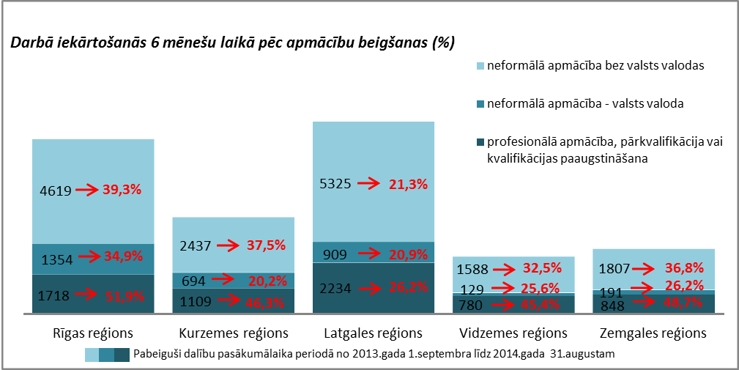

# NVA klientu interese par darbu ārzemēs

|  |  |
| --- | --- |
| NVA klienti, kas plāno doties darba meklējumos ārpus Latvijas un 2015.gada janvārī – februārī konsultējušies pie EURES speciālistiem, vislielāko interesi izrāda par Vāciju – 28% klientu, Somiju – 27%, Lielbritāniju – 23% un Norvēģiju – 16% *(viens cilvēks var būt interesējies par vairākām valstīm, profesijām un nozarēm)*.  Lielākā interese par darbu ārzemēs ir **vienkāršajās profesijās** (apkopēji, lauksaimniecības un fermas strādnieki, iesaiņotāji u.c.) – 46%, **būvniecības jomas profesijās** – (mūrnieki, betonētāji, flīzētāji, namdari u.c.) – 14%, **kalpotāju profesijās** – (viesmīļi, bārmeņi, pavāri u.c.) – 9%, **ražošanas darbinieku profesijās** – (metinātāji, galdnieki, virpotāji u.c.) – 8%. |  |

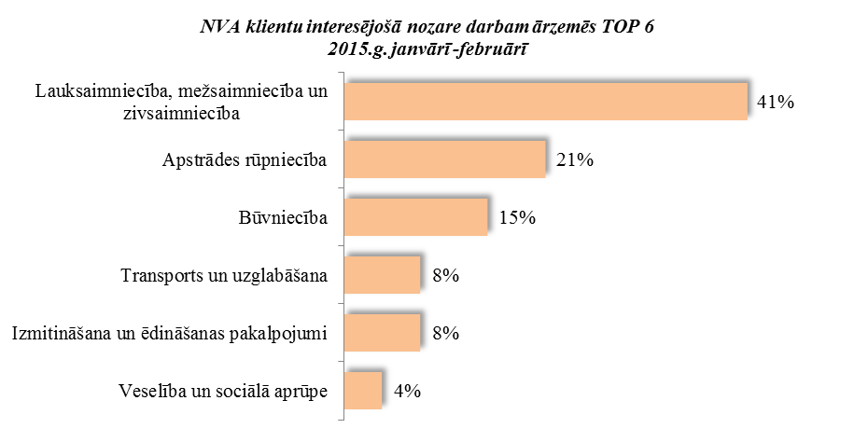

Vislielākā interese ir par darbu lauksaimniecības, mežsaimniecības un zivsaimniecības nozarē – 41% klientu, apstrādes rūpniecībā – 21%, kā arī būvniecības nozarē – 15%.

*A.Maskaļovs*